**Классный час «День пожилого человека»**

**или «День добра и уважения».**

**ХОД КЛАССНОГО ЧАСА**

Слайд 1

Теплый день осенний

Солнцем позолочен

Радостной работой

Ветер озабочен.

Кружит листопадом

Осени в усладу

Седину ласкает

Старикам в награду.

В этот день октябрьский

По веленью века

Чествует природа

Пожилого человека!

1 октября отмечается Международный день пожилых людей. Решение об этом было принято Генеральной Ассамблеей ООН в 1990 году, в Российской Федерации этот день начали отмечать с 1992 году. И теперь ежегодно, в золотую осеннюю пору мы чествуем тех, кто все свои силы и знания посвятил своему народу, кто отдал здоровье и молодость молодому поколению.

Второе название этого дня – день добра и уважения. Можно иногда в современном обществе столкнуться с унижением, неуважением и дискриминацией людей пенсионного возраста.

Слайд 2. Мы должны говорить им спасибо, ведь знания и мудрость пожилых людей часто помогают. Пожилые люди - это те, кому за шестьдесят. Пожилые люди - это каждый пятый из нас. Пожилые люди - это те, в кого мы превратимся через тридцать, двадцать или десять лет. Это наши бабушки, дедушки, мамы, папы, дяди и тети.

Давайте обратимся к словарю, что же означают эти слова. Слайд 3. Слайд 4

**Интересные факты:**

* Научно доказано, что человеческий организм рассчитан на 100–120 лет службы при правильной его эксплуатации.
* Рекорды по продолжительности жизни бьют люди, живущие в центральных районах Шри-Ланки, в районах Анд, на Кавказе. На юге Тюменской области проживают около двух тысяч человек в возрасте 90 лет и более.
* 72% 65 летних людей, опрошенных в 12 странах мира, заявили, что они не чувствуют себя старыми. Этот показатель выше всего в Германии – 80%.

Слайд 5.

Пожилые люди - это те, кто понял всю мудрость и справедливость, всю пронзительную глубину пословицы "жизнь прожить - не поле перейти".

А сколько пословиц посвященных людям в «возрасте»

- Прячется малый за старого, старый за малого.

- Детина с сединой везде пригодится.

- Зеленый седому не указ.

- Молодой работает, старый ум дает.

- Молодости не воротить, а старости не забыть.

- Молодость не грех, а старость не смех.

- Молодость плечами покрепче, старость головою.

- Не годами старость красна - делами.

- Не смейся над старым: и сам будешь стар.

- Сам стар, да душа молода.

- Седина в бороду, а ум в голову.

- Стар дуб, да корень свеж.

- Старое дерево скрипит, да не ломается.

- Старый конь борозды не испортит.

- Хорошо кресло старому, а колыбель малому.

Но самое главное ребята, то, что многие эти люди не стареют душой и это подтверждает «Книга рекордов Гиннеса». Я представлю вам самые яркие примеры.

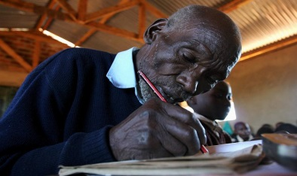

Слайд 6.

Самый старый школьник в мире. **Кимани Нганга Маруге**, кениец, впервые пошел в начальную школу в 2004 году, когда ему было 85 лет. Пойти учиться африканцу помогла реформа, в результате которой в стране появилось бесплатное начальное образование.



Слайд 7

23 мая 2013 года в 9.05 по непальскому времени **80-летний японец Юитиро Миура** взошел на Эверест (8848) и стал на сегодняшний день самым пожилым покорителем Эвереста.

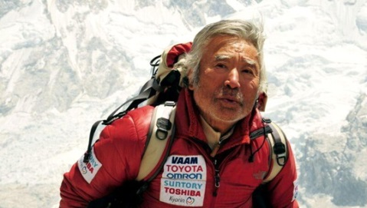

Слайд 8.

До того дня самым пожилым человеком, взошедшим на высшую точку планеты, был непалец **Бахадур Шерчан (в возрасте 76 лет, 2008 год).**

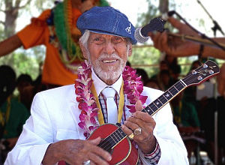

Слайд 9

**Билл Типиа**

Старейший музыкант мира! По сравнению с ним Мик Джаггер еще сынок! А все потому, что Биллу недавно исполнился 101 год! Этот человек видел расцвет блюза и рождение рок-н-ролла. Билл начал играть еще во время Первой мировой войны, когда ему было около 10 лет! Свою первую укулеле (гавайскую гитару) он купил в 1915 году за 75 центов.  
 Билл шутит, что он все еще привлекает поклонниц

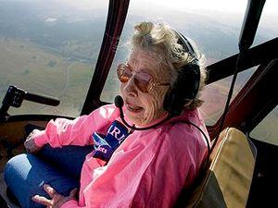

Слайд 10

**Дорис Локнесс**. Старейший пилот в мире! Эта пожилая женщина отпраздновала свое 100-летие полетом на вертолете в калифорнийском небе! Это единственная женщина-пилот, которая сама летает в таком возрасте, да еще имеет на это официальное разрешение!

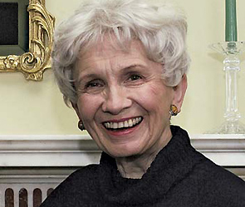

Слайд 11

**Минни Манро**. Самая пожилая невеста в мире! Австралийка Минни Манро вышла замуж в возрасте 102 лет, отхватив себе "юного"красавца – 83-летнего Дадли Рейда!

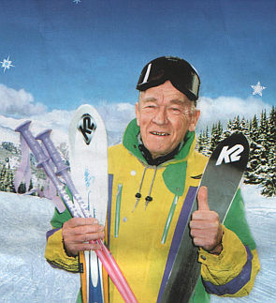

Слайд 12

**Юрий Ершов**. Украинский спортсмен-экстремал, который в возрасте 75 лет совершил восхождение на самую высокую гору Африки – Килиманджаро! Кроме того, Юрий является инструктором по альпинизму и горноспасателем!

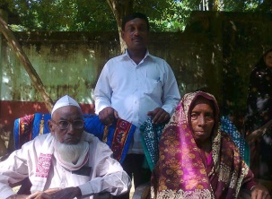

Слайд 13

Индус **Нази Абдул Нур**, который утверждает, что ему уже 120 лет, сыграл свадьбу. Его избранницей стала **Самои Биби**, которой "всего" 60.

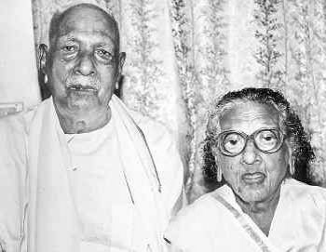

Слайд 14

5 ноября 2003 г. супружеская чета из Тайваня, прожившая вместе 85 лет, была официально признана самой старой парой в мире. Рекорд, поставленный 123 – летним **Ли Юнг Янгом** и 102 – летней **Янг Ван**, которые сочетались браком в апреле 1917 года, был занесен в Книгу рекордов Гиннеса.

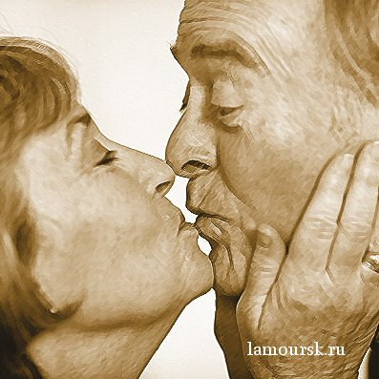

Слайд 15

Самыми «пожилыми молодоженами» в мире признаны 94 – летняя француженка **Мадлен Франсино** и ее 96 – летний соотечественник **Франсуа Фернандес**, которые стали законными супругами в феврале 2002 года.

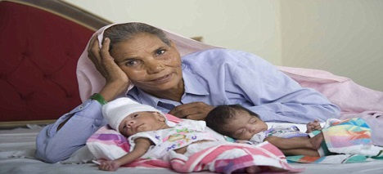

Слайд 16

66-летняя жительница города Граубюнден (Швейцария) родила мальчиков



Слайд 16

**Мария Бусада,** жительница Испании, в возрасте 66 лет и 358 дней, 29 декабря 2006 года родила близнецов.

Но стоит согласиться, мир наш порой бывает жестоким. И мы не всегда находим понимание со стороны окружающих. Этому пример грустная история одного старого, никому не нужного человека.

Слайд 17. Когда этот старик умер в гериатрической палате дома престарелых в маленьком австралийском городке, все считали, что он ушел из жизни, не оставив в ней никакого ценного следа. Позже, когда медсестры разбирали его скудные пожитки, они обнаружили это стихотворение. Его смысл и содержание настолько впечатлили сотрудников, что копии поэмы быстро разошлись по всем работникам больницы. Одна медсестра взяла копию в Мельбурн. Единственное завещание старика с тех пор появлялось в Рождественских журналах по всей стране а также в журналах для психологов. Также на основе его простого, но красноречивого стихотворения была сделана презентация. И этот старик, который нищим ушел из жизни в Богом забытом городке в Австралии теперь взрывает интернет глубиной своей души.

Слайд 18-25.

Не бросайте стариков, жалейте,  
Уважайте старость и лелейте,  
Им дарите ласку и вниманье,  
И любви великое признанье.

Утешайте в скорби и печали,  
В час, когда сердца стучать устали,  
Окружите теплотой и светом,  
И не ждите скорого ответа.

Не бросайте стариков, любите,  
Память об ушедших сохраните.  
Сердце на заботу отзовется,  
И любовь сторицей к вам вернется!

Будьте добры к людям в возрасте, не жалейте для них добрых слов. Когда проходите мимо улыбнитесь, поздоровайтесь, ведь это не сложно. Помогайте им в труде.

Слайд 26. Помните! Если ты добрый ты – красивый, если ты красивый – тебя любят, если тебя любят – ты СЧАСТЛИВЫЙ!

Слайд 27. Благодарю за внимение!